**ELIČNA MEMBRANA** (plazmalema):

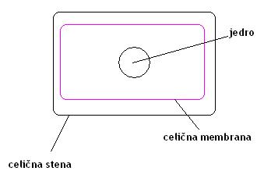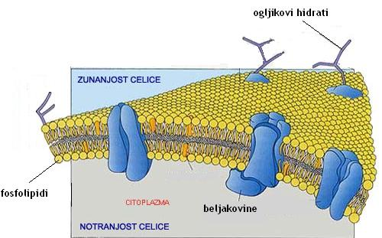

Model tekočega mozaika prikazuje zgradbo celične membrane:

Ҳ Tekoči=> ker so fosfolipidi tekoči, zato beljakovine v njih plavajo

Ҳ Mozaik=> beljakovine predstavljajo kamenčke

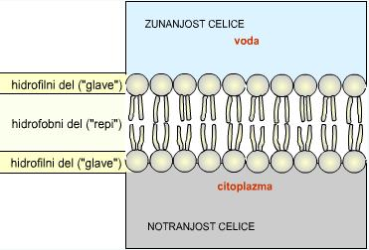

Ker je zunaj celice voda, se fosfolipidi orientirajo tako, da so **polarne glave** zunaj membrane, **nepolarni repi** pa znotraj.

**LIPOSOMI** so fosfolipidi, zmešani z vodo. V njihovi notranjosti je ujeta voda, voda pa jih tudi obdaja.

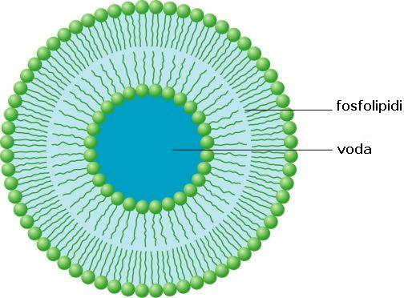

Celična membrana je **IZBIRNO PREPUSTNA/ SELEKTIVNO PERMEABILNA:** Nekatere snovi lažje prehajajo skozi membrano, nekatere pa težje (polarne molekule =>težje, nepolarne molekule => lažje)

Snovi lahko skozi membrano prehajajo aktivno ali pasivno.

**AKTIVNO PREHAJANJE**: potrebna je energija

**PASIVNO PREHAJANJE**: energija ni potrebna (npr. difuzija)

**DIFUZIJA** = usmerjeno gibanje delcev v smeri koncentracijskega gradienta (pasivni transport;energija je kinetična, ki jo imajo vse molekule => ni potrebna dodatna energija)

**OSMOZA** = potovanje vodnih molekul skozi izbirno prepustno membrano. Molekule vode so usmerjene in potujejo v celico ali izven celice toliko časa, da ni več difuzije. Voda bo prehajala na tisto stran, kjer je več topljenca.

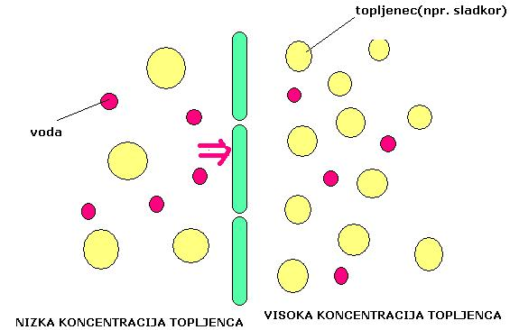

**RAZTOPINE**

Ҳ **HIPOTONIČNA**: manj koncentrirana kot v celici (celica poči)

Npr. hemoliza - kri v destilirani vodi

Ҳ **HIPERTONIČNA**: bolj koncentrirana kot v celici (celica se skrči)

Npr. meso se posuši v hipertonični raztopini

Ҳ **IZOTONIČNA**: enaka koncentracija vode na obeh straneh celice

Npr. fiziološka raztopina

**OSMOTSKI TLAK:** sila, ki zaradi razlik v koncentraciji povzroči premik vode skozi membrano in s tem povečanje prostornine (nastane na celični membrani)

**ŽIVALSKA CELICA**

Ҳ Hipertonično okolje (se skrči)

Ҳ Izotonično okolje (ni sprememb)



Ҳ Hipotonično okolje (poči)

**RASTLINSKA CELICA**



Ҳ Hipotonično okolje (ni sprememb)

Ҳ Izotonično okolje (ni sprememb)

Ҳ Hipertonično okolje (celična membrana se skrči => **PLAZMOLIZA** – odstop celične membrane od celične stene)

DEPLAZMOLIZA: obraten proces od plazmolize; membrana

se spet približa celični stenI

**TURGOR/TURGORSKI TLAK:**

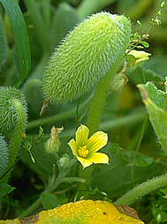

Ҳ Tlak proti celični steni, ki se razvije znotraj celice zaradi vstopa vode vanjo.

Ҳ Skupni rezultat osmoze

Ҳ Le pri rastlinskih celicah

Ҳ Npr. mesojede rastline

**PRENOS SNOVI S POMOČJO PRENAŠALCEV**

snovi



Celična membrana



Beljakovina (prenašalec)

**PRENAŠALCI** prenašajo skozi membrano različne snovi (npr. molekule, ki so nabite => organski ioni in manjše organske molekule – glukoza)

**Snovi prehajajo iz tam, kjer jih je več, do tam, kjer jih je manj.** ( v smeri koncentracijskega gradienta) => pospešena difuzija – hitrejši način

**AKTIVNI TRANSPORT S POMOČJO ČRPALK**

Poraba določene energije

Prenos poteka v smeri proti koncentracijskemu gradientu **– od tam, kjer je snovi manj, do tam, kjer jih je več.**

**ENDOCITOZA IN EKSOCITOZA**

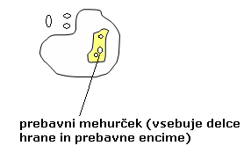

**ENDOCITOZA** = vstop snovi v celico

**EKSOCITOZA** = izstop snovi iz celice (kar celica ne potrebuje)

Z endocitozo in eksocitozo se v celico in iz nje prenašajo trdni delci ali tekočine.

**FAGOCITOZA** = prenašanje trdnih delcev

**PINOCITOZA** = prenašanje tekočin